Министерство образования и науки Чеченской Республики

**Государственное бюджетное дошкольное образовательное учреждение**

**«ДЕТСКИЙ САД № 1 «РАДУГА» С. ГЕНДЕРГЕН**

**НОЖАЙ-ЮРТОВСКОГО МУНИЦИПАЛЬНОГО РАЙОНА»**

1. **(ГБДОУ № 1 «Радуга» с. Гендерген»)**
2. Нохчийн Республикин дешаран а, Iилманан а министерство
3. **Пачхьалкхан бюджетни школазхойн дешаран учреждени**
4. **«НАЖИ-ЮЬРТАН МУНИЦИПАЛЬНИ КIОШТАН**
5. **ГЕНДАРГАНА ЙУЬРТАН№ 1 ЙОЛУ БЕРИЙН БЕШ «РАДУГА»**
6. **(«Гендаргана йуьртан№ 1 йолу ПБШДУ«Радуга»)**

11.12.2024г.

Отчет о реализации плана по ЕК духовно-нравственного воспитания

за 4 квартал 2024 года.

Во исполнение плана работы по реализации Единой Концепции духовно-нравственного воспитания и развития подрастающего поколения в ГБДОУ «Детский сад №1 «Радуга» с.Гендерген в течение четвертого квартала проводились мероприятия по популяризации традиционных и духовных ценностей.

С целью познакомить детей с обычаями и традициями чеченского народа,

10 октября этого года воспитатель Эльтаева И.А. провела мероприятие на тему «Основные ценности чеченской народной культуры». Воспитатель рассказала о том, как предки чтили гостей, как относились к взрослым. Показали инсценировку древнего обычая «Женский платок» и «У родника».

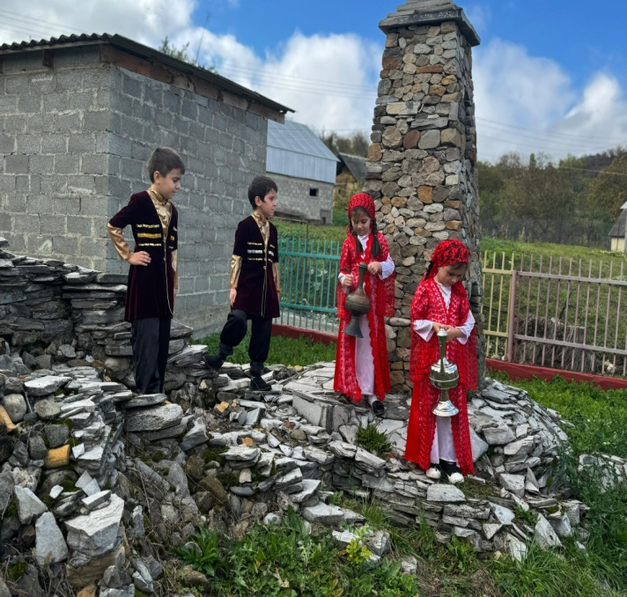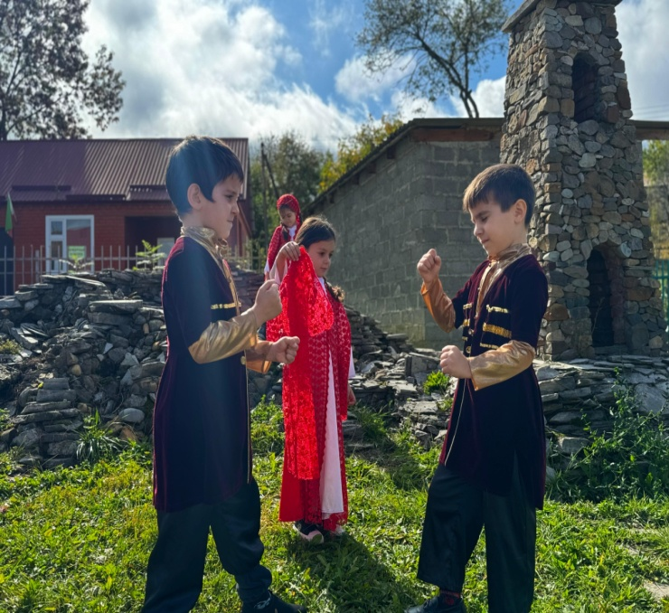

С целью воспитания таких качеств, как порядочность, честь, верность долгу,

уважение к историческому прошлому своей истории, для формирования положительной нравственной оценки действий Вооруженных сил Российской Федерации в ГБДОУ воспитатель Эльтаева И.А. провела беседу на тему «**Патриотизм и СВО российской армии». Воспитатель рассказала о подвигах совершаемых нашими солдатами. В конце беседы дети нарисовали военную технику**

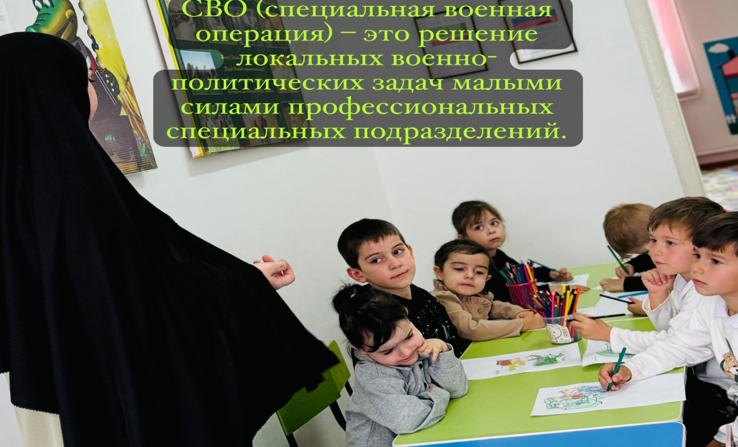

**С целью** сделать наш детский сад более чистым, уютным и безопасным для пребывания детей,25 октября 2024 годав нашем детском саду прошел осенний субботник. Коллектив нашего детского сада вместе с детьми вышел на уборку территории учреждения. Наша цель была благоустроить территорию дошкольного учреждения, очистить участки от листвы, веток, мусора. В субботнике приняли участие сотрудники ДОУ и дети. Были очищены газоны от опавшей листвы, выметены игровые площадки, приведены в порядок клумбы, обследовано игровое оборудование, вымыты окна, обрезаны деревья.

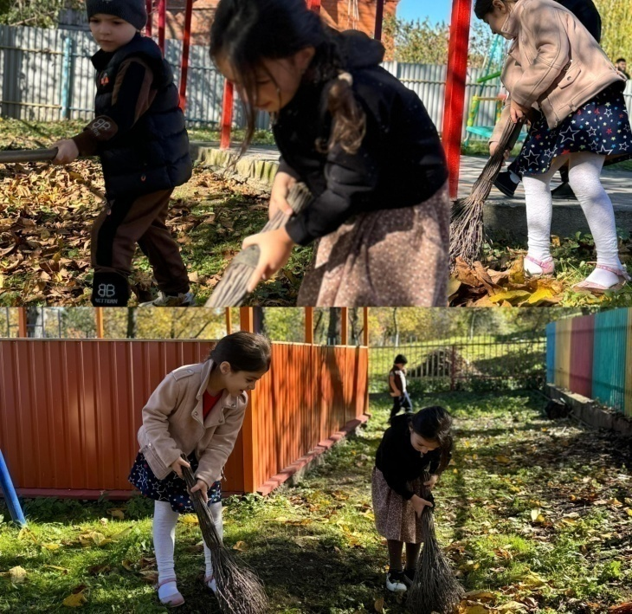 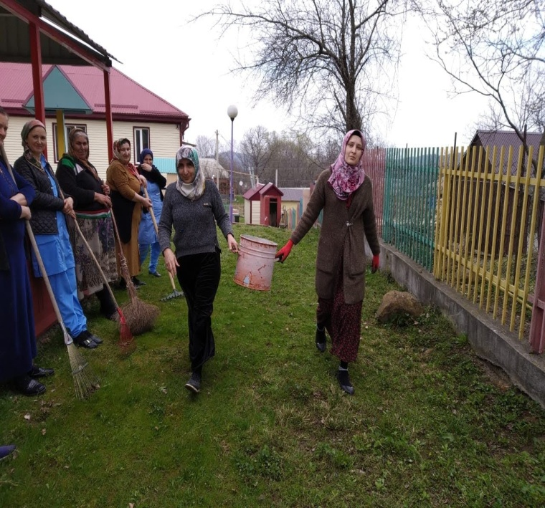

С целью особое внимание уделять знакомству детей с мусульманскими праздниками в ДОУ 1 ноября воспитатель Гарцаева с.М. провела беседу с воспитанниками средней группы «Праздники мусульман». Воспитатель познакомила детей с главными праздниками мусульман «Рамадан», «Курбан- Байрам».

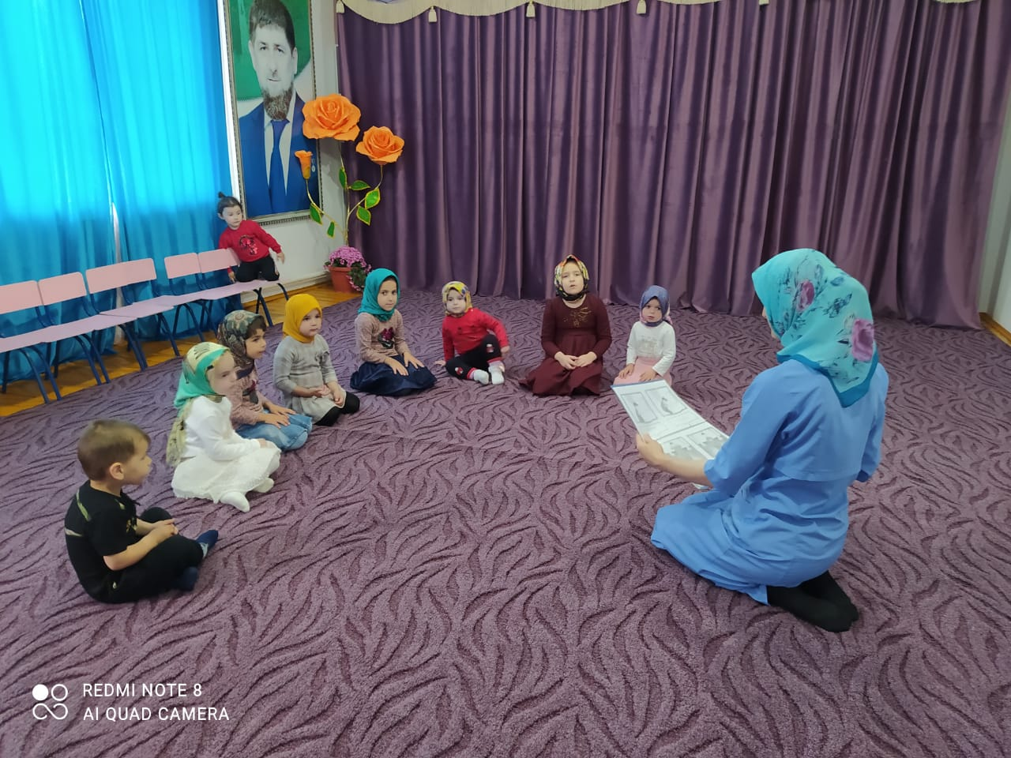

С целью совершенствования у детей знаний о терроризме 12 ноября в ДОУ провели беседу на тему «Правила нашей безопасности» Воспитатель рассказала детям, что есть добрые, хорошие люди, но к сожалению есть злые и плохие люди. И поэтому надо быть осторожными, нельзя подходить к незнакомым людям.

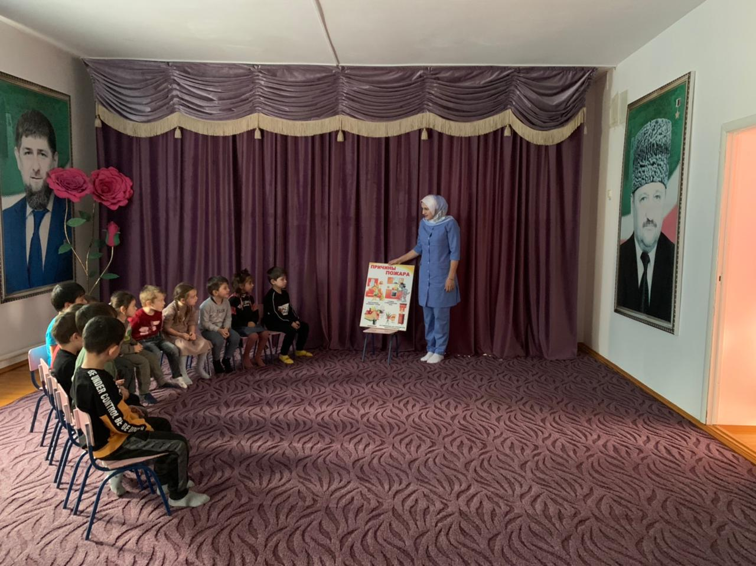

С целью обеспечить знаниями по профилактике наркомании едиными подходами в проведении разъяснительной работы среди подростков и молодежи, в том числе детей «группы риска», включая и потребителей психоактивных веществ (ПАВ) 15 ноября в нашем детском саду воспитатель Гарцаева С.М.. провела беседу с детьми на тему: « Осторожно наркотики!»

Она рассказала, что одним из важнейших аспектов здорового образа жизни является сознательный отказ от табакокурения, приема алкоголя, наркотических средств. Провозглашенный еще врачами древности постулат о том, что любую болезнь легче предупредить, чем лечить, становится буквальным по отношению к наркотической, алкогольной и табачной зависимостям.

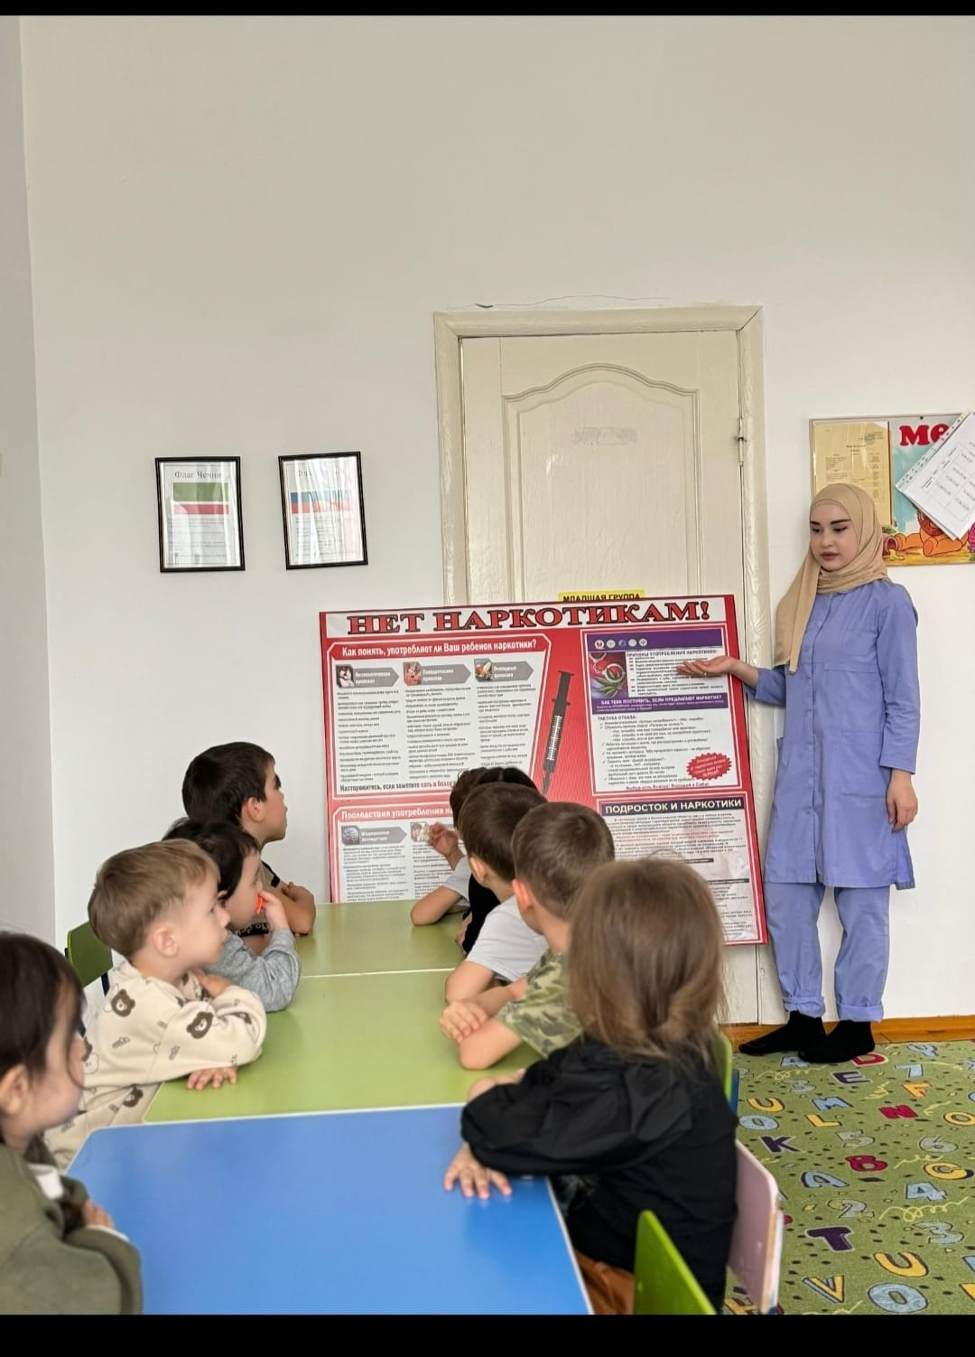

Для профилактики дорожно-транспортных происшествий 9декабря 2024г. проводилось мероприятие по ПДД. В ходе мероприятия обобщили знания о дорожных знаках, о светофоре .

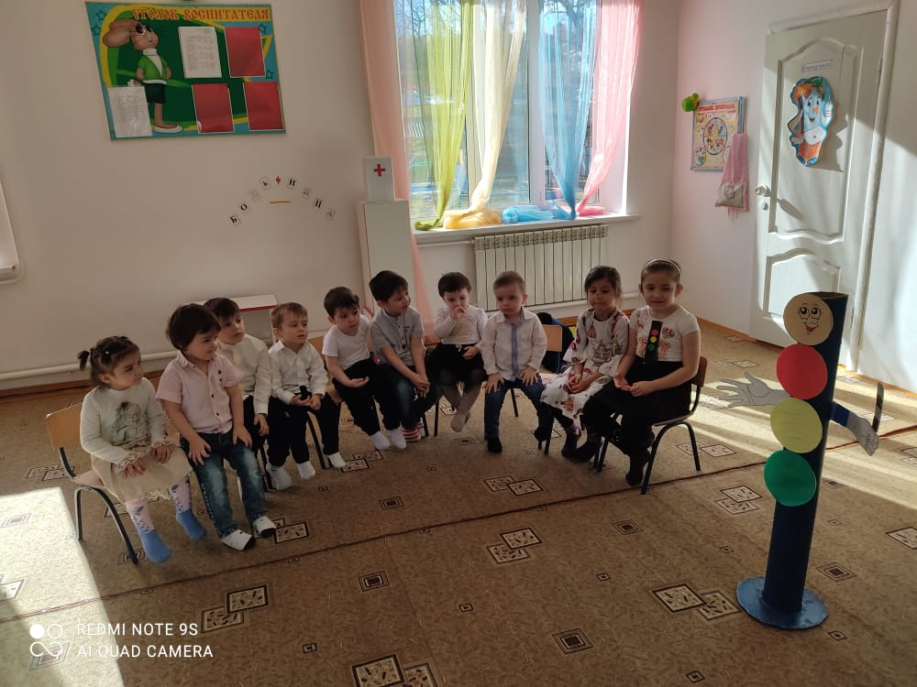

16.12.2024г. проходило мероприятие по популяризации семейных ценностей и духовно-нравственного воспитания подрастающего поколения.

Воспитатель средней группы провела занятие на тему «Семейные ценности».

